一个公司希望为其客户订购行为建立一个数据库。一个消费者可以有一个或多个订单，每个订单可以有一种或多种商品。每个订单有一个发票，可以通过多种方式来支付，例如支票、信用卡或者现金。开始运行这个客户订购登记的员工的名字要被记下来。有一个相应的部门工作人员来负责整理订单并把这些订单发给顾客。如果订单上的货物在库中没有，就需写明库中有什么，这样在订单中可能就会用其他货物来填充。

仓库（仓库号，仓库名，联系电话）

部门（部门号，部门名，部门联系电话，所在地址）

员工（员工号，姓名，年龄，岗位，联系电话）

相应工作人员（员工号，部门号，姓名，年龄，岗位，联系电话）

顾客（顾客号，姓名，联系电话，地址）

应付总账款（顾客号，订单号，发票号，应收金额，支付日期，支付方式，支付银行卡号）

订单（订单号，订货数，员工号，订单金额，订货日期，交货日期）

货物（货物号，货物名，单价）

//支票，信用卡，现金

1.登录页面，具体效果如下图：

**客户订购系统**

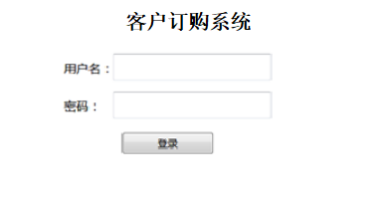

**管理员登陆**

**客户登陆**

2.登陆成功或失败页面提示

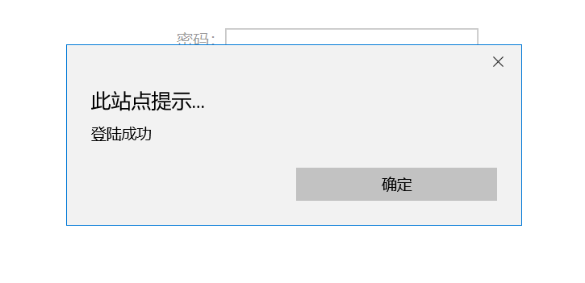

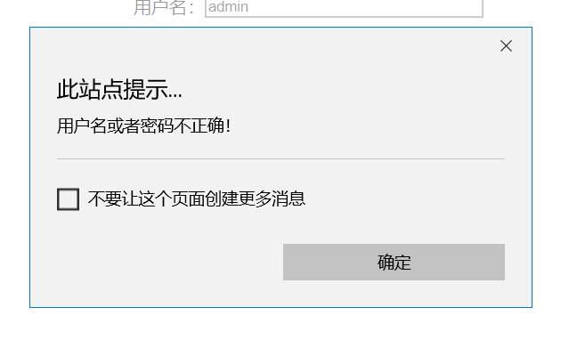

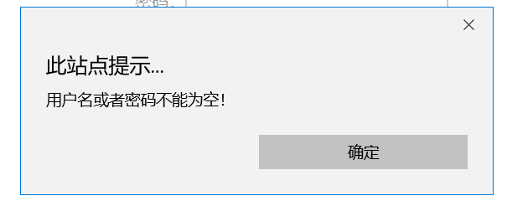

1. 客户页面
2. 执行选择操作

**订购平台**

**查看商品 查看本人订单 返回上一级 注销**

1. 查看商品

**查看商品 返回上一级**

|  |
| --- |
| **货物号 货物名 单价（元） 库存量 操作** |
| **01 铅笔 1.2 /支 5000 数量 购买** |
| **02 文具盒 3.0/个 5000 数量 购买** |

|  |
| --- |
| 1 |
| 2 |
| ... |
| 5000 |

|  |
| --- |
| 现金 |
| 支票 |
| 信用卡 |

数量 购买选择购买方式

1. 查看本人订单

**查看本人订单 返回上一级**

|  |
| --- |
| **订单号 订货数 员工号 订单金额 订货日期 收货日期 发票号 操作** |
| **01 45 123 45 20190405 20190410 123456 删除订单** |
|  |

1. 管理员页面
2. 执行选择操作

**管理员功能**

**查看商品 新增商品 查看订单 查看员工信息**

**新增员工信息 返回上一级 注销**

b.查看商品

**查看商品 返回上一级**

|  |
| --- |
| **货物号 货物名 单价（元） 库存量 操作** |
| **01 铅笔 1.2 /支 5000 增加数量 删除商品** |
| **02 文具盒 3.0/个 5000 增加数量 删除商品** |

b.新增商品

**新增商品**

|  |  |  |  |  |
| --- | --- | --- | --- | --- |
| **新增商品信息** | | | | |
| **商品信息** | | | | |
| **货物号：** |  | | **货物名：** |  |
| **单价：** | |  | **库存量：** |  |
| **返回上一级**  添加 | | | | |

1. 查看订单

**查看订单** **返回上一级**

|  |
| --- |
| **订单号 订货数 员工号 订单金额 订货日期 收货日期 发票号 操作** |
| **01 45 123 45 20190405 20190410 123456 删除订单** |
|  |

1. 查看员工信息

**查看员工信息 返回上一级**

|  |
| --- |
| **员工号 姓名 年龄 岗位 部门 联系方式 操作** |
| **222 任豆豆 1 打扫卫生 卫生部 110120119 删除人员** |
|  |

1. 新增员工信息

|  |  |  |  |  |
| --- | --- | --- | --- | --- |
| **新增员工信息** | | | | |
| **员工信息** | | | | |
| **员工号：** |  | | **部门号：** |  |
| **姓名：** | |  | **年龄：** |  |
| **岗位：** | |  | **联系：** |  |
| **返回上一级**  添加 | | | | |